ОТЧЕТ ПО ЛАБОРАТОРНОЙ РАБОТЕ №6

дисциплина: Архитектура компьютера

Шурыгин Илья Максимович

Содержание

# 1 Цель работы

Приобрести практические навыки работы в Midnight Commander, освоить инструкции языка ассемблера mov и int.

# 2 Задание

Необходимо написать программы, которые принимают на вход текст и выводят текст.

# 3 Выполнение лабораторной работы

1. Откройте Midnight Commander и перейдем в каталог ~/work/study/lab05. Далее создадим папку lab06 и командой touch создадим файл lab6-1.asm.(рис. 1)(рис. 2)

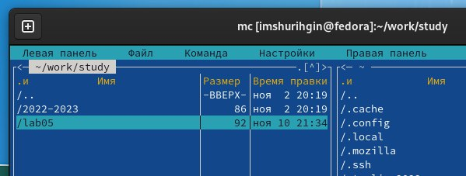

Рис. 1: Открыли каталог lab05 в Midnight Commander

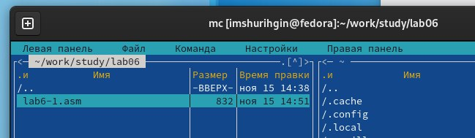

Рис. 2: Создали файл lab6-1.asm

1. Запишем в файл lab6-1.asm код программы вывода сообщения на экран и ввода строки с клавиатуры.(рис. 3)(рис. 4)

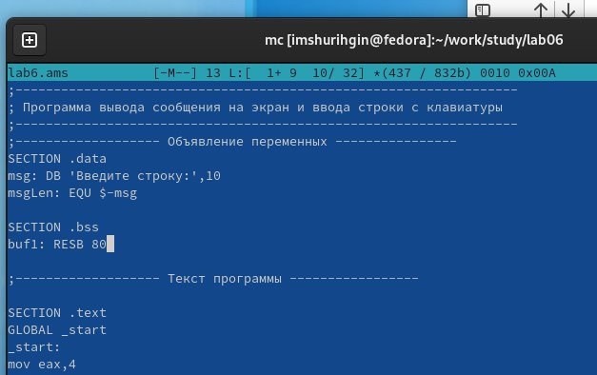

Рис. 3: Код в редакторе mcedit

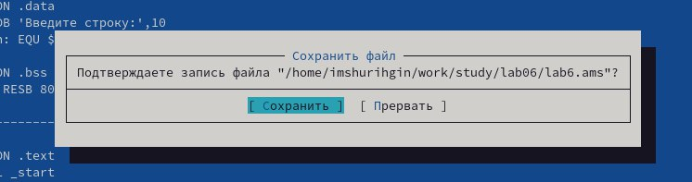

Рис. 4: Окно сохранения файла

1. Оттранслируем текст программы lab6-1.asm в объектный файл - lab6-1.o. Выполним компоновку объектного файла и запустим получившийся исполняемый файл - lab6-1.(рис. 5)

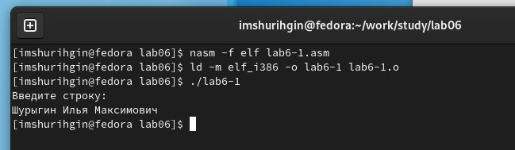

Рис. 5: Запуск файла lab6-1

1. Скачаем файл in_out.asm.(рис. 6)

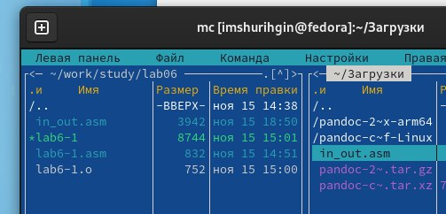

Рис. 6: Файл in_out.asm

1. Создадим копию файла lab6-1.asm с именем lab6-2.asm.(рис. 7)

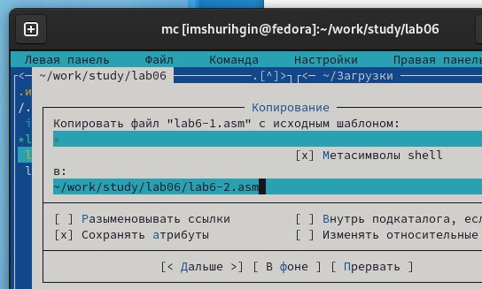

Рис. 7: Копируем файл lab6-1.asm

1. Изменим файл lab6-2.asm, используя подпрограммы sprintLF, sread и quit. Создадим исполняемый файл. При замене sprintLF на sprint меняется строка ввода: при sprintLF ввод с новой строки, а при sprint в той же. (рис. 8)(рис. 9)

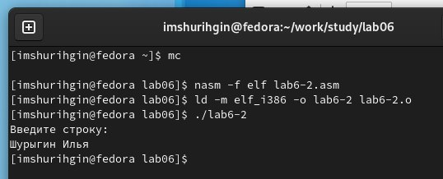

Рис. 8: Применяем sprintLF

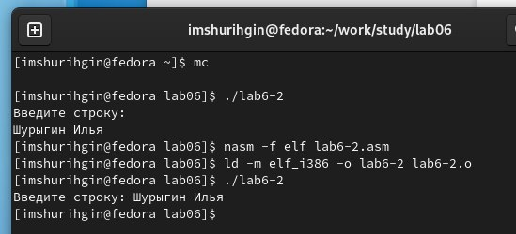

Рис. 9: Применяем sprint

# 4 Задание для самостоятельной работы:

1. Создадим копию файла lab6-1.asm - lab6-3.asm, в котором не используем внешний файл in_out.asm. Он работает по алгоритму:

* вывести приглашение типа “Введитестроку:”;
* ввести строку с клавиатуры;
* вывести введённую строку на экран.(рис. 10)(рис. 11)(рис. 12)

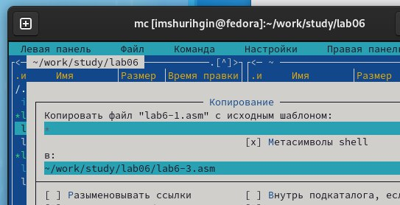

Рис. 10: Создали файл lab6-3.asm

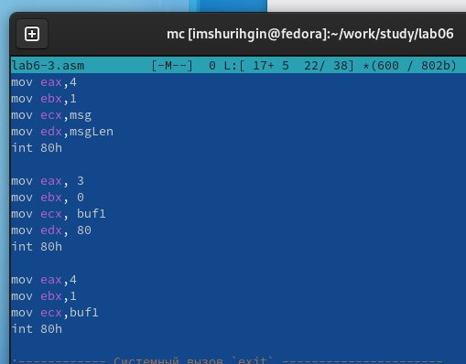

Рис. 11: Перепиисали код lab6-3.asm

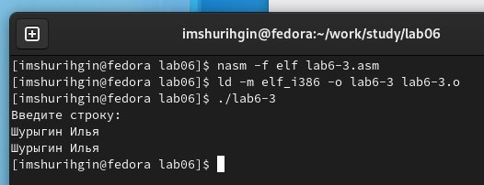

Рис. 12: Получили исполняемый файл lab6-3

1. Создадим копию файла lab6-2.asm - lab6-4.asm, в котором используем внешний файл in_out.asm. Он работает по алгоритму:

* вывести приглашение типа “Введитестроку:”;
* ввести строку с клавиатуры;
* вывести введённую строку на экран.(рис. 13)(рис. 14)(рис. 15)

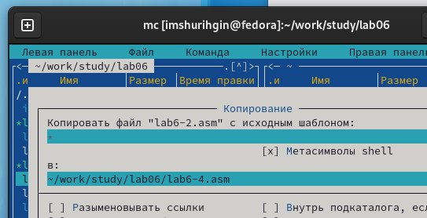

Рис. 13: Создали файл lab6-4.asm

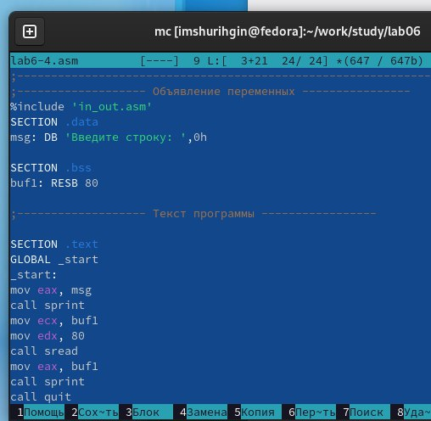

Рис. 14: Перепиисали код lab6-4.asm

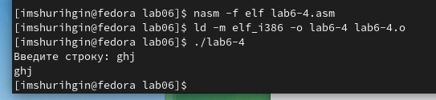

Рис. 15: Получили исполняемый файл lab6-4

# 5 Выводы

В данной лабораторной работе я научился писать простые программы на языке ассемблера NASM, а именно: создал программу вывода сообщения на экран и ввода строки с клавиатуры